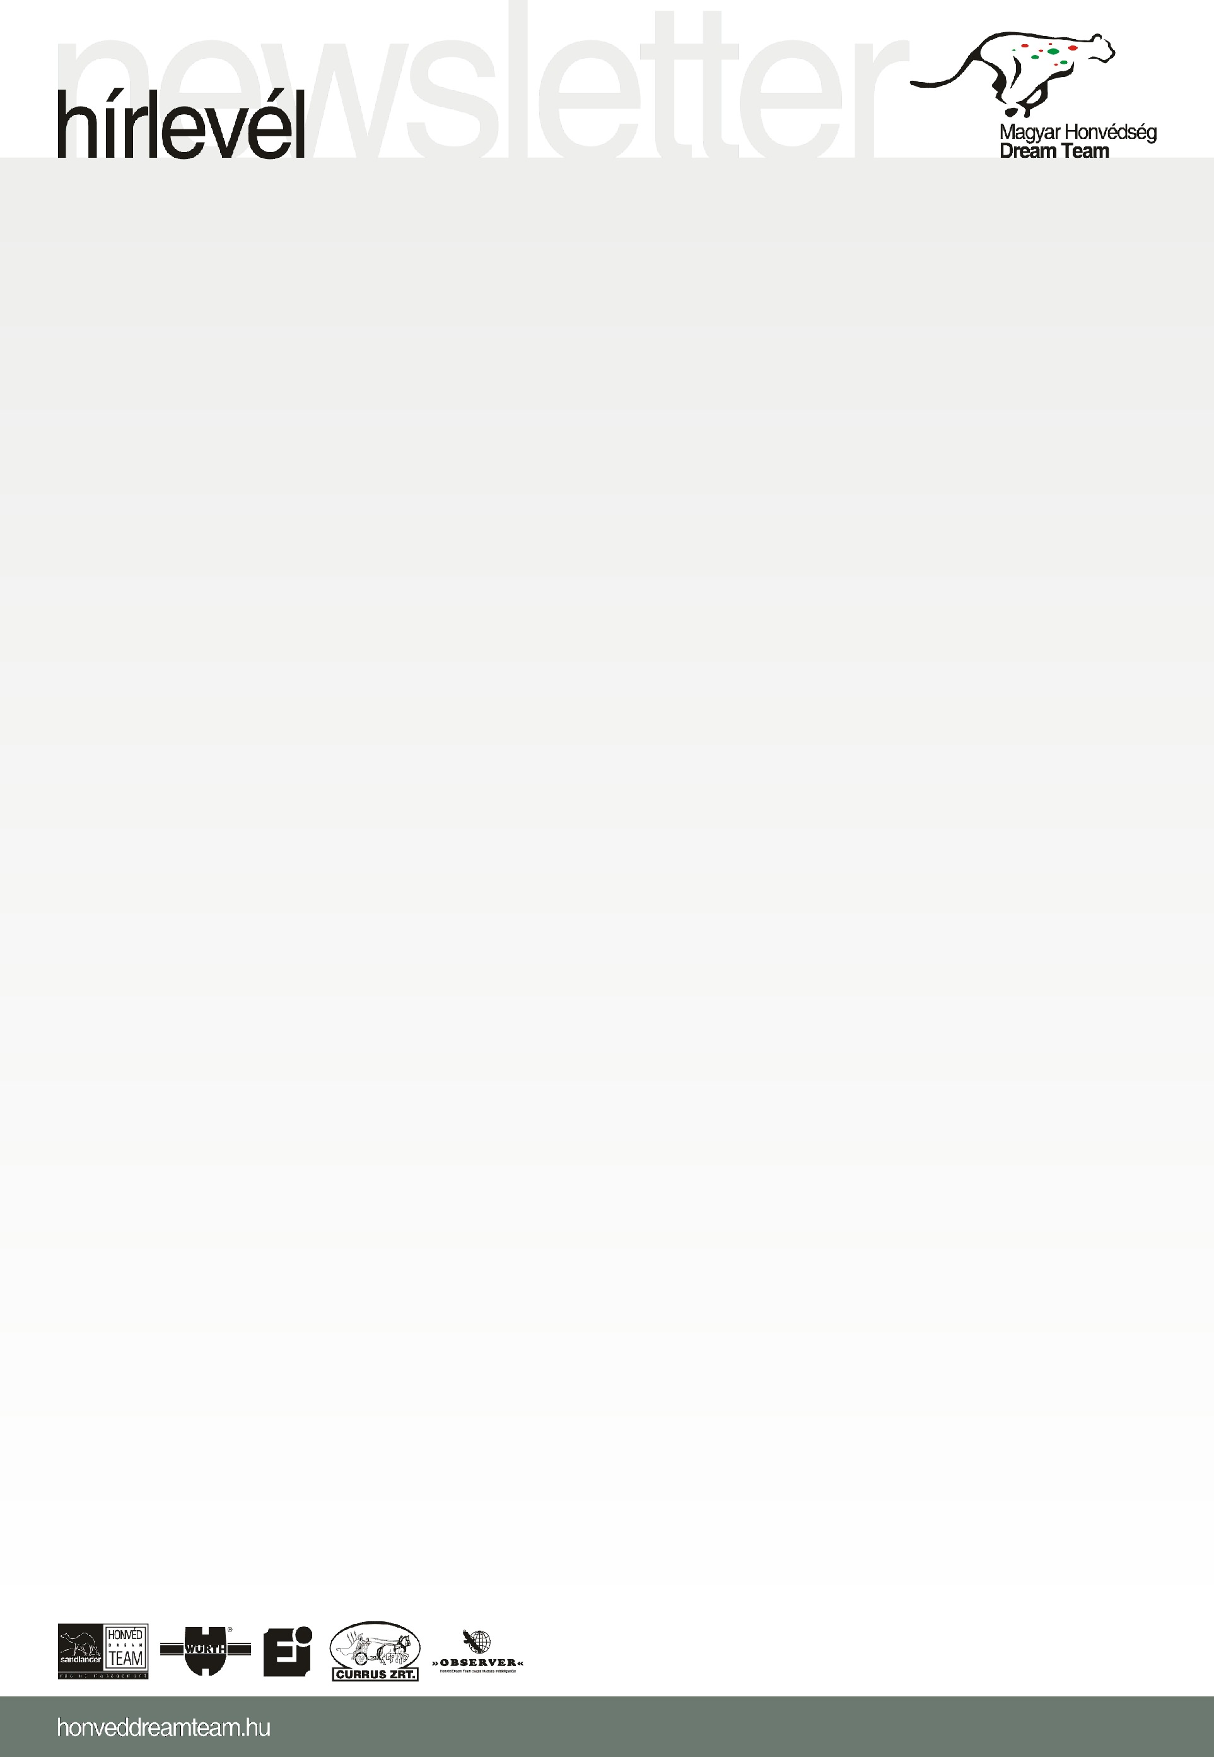
A végső csata a dobogóért

Az utolsó felvonás következik az idei országos tereprali-bajnokságban. A Honvéd Dream Team egysége számára óriási a tét a Győr központú Raid of the Championson, hiszen a Bálint Zoltán, Marton Dániel duó az abszolút értékelés harmadik helyéért küzd.
Bálint Zoltán nem titkolja, bizony izgatottan várja a pénteki rajtot.
Tavaly vettünk részt először a hazai bajnokságban, s úgy gondolom, az ötödik helyünkkel nem vallottunk szégyent – mondta a pilóta. – Idén már biztosan túlszárnyaltuk a 2009-es eredményünket, jó érzés, hogy előrébb léptünk. Az összetettbeli negyedik és a kategóriában elért második pozíciónk már megvan, ám mi nem elégszünk meg ennyivel. Mindent elkövetünk annak érdekében, hogy abszolútban is felállhassunk a dobogóra. Persze, ehhez szerencse is kell, de ne felejtsük, az utóbbi napok csapadékos időjárása miatt valószínűleg saras, latyakos lesz a terep, márpedig a várható dagonya kiegyenlítheti az erőviszonyokat. Így talán nagyobb küzdelemre késztethetjük a technikai szempontból előttünk álló párosokat. Szeretnénk szépen befejezni az esztendőt, rajtunk és a csapaton nem múlhat a siker.
Marton Dániel kifejezetten jókedvűen készül a startra.
– Nemhogy gondolok a dobogóra, szerintem már meg is van... – jelentette ki mosolyogva a HDT navigátora. – Persze, ez csak tréfa, de ha nem bíznék magunkban, akkor be sem ülnék az autónkba. Biztos vagyok benne, hogy mivel a bajnoki címért is nagy harc lesz, könnyebben hibáznak majd az élmezőny tagjai és a sár is megnehezítheti az egységek feladatát. Végig kell mennünk, muszáj célba érnünk, s majd meglátjuk, hogy a lelkesedésünk mire lesz elég.
Raid of the Champions, a magyar tereprali-bajnokság hetedik futama. (Az össztáv 777 kilométer, a szelektív szakaszok hossza 351,5 km).
1. szelektív szakasz (péntek): 8,5 kilométer
2. szelektív szakasz (szombat): 46 kilométer
3. szelektív szakasz (szombat): 46 kilométer
4. szelektív szakasz (szombat): 75 kilométer
5. szelektív szakasz (szombat): 75 kilométer
6. szelektív szakasz (szombat): 46 kilométer
7. szelektív szakasz (vasárnap): 46 kilométer
8. szelektív szakasz (vasárnap): 4,5 kilométer
9. szelektív szakasz (vasárnap): 4,5 kilométer
A nemzeti tereprali-bajnokság állása a hatodik verseny után:
1. Szalay Balázs, Bunkoczi László (Opel) 180,5 pont, 2. Korda Erik, Tóth György (Nissan) 149, 3. Fazekas Károly, Maurer Péter (BMW) 96, 4. BÁLINT ZOLTÁN, MARTON DÁNIEL (NISSAN) 91, 5. Palik László, Darázsi Gábor (Nissan) 62, 6. Lónyai Pál, Garamvölgyi Zoltán/Pocseg Attila (Nissan) 34.

